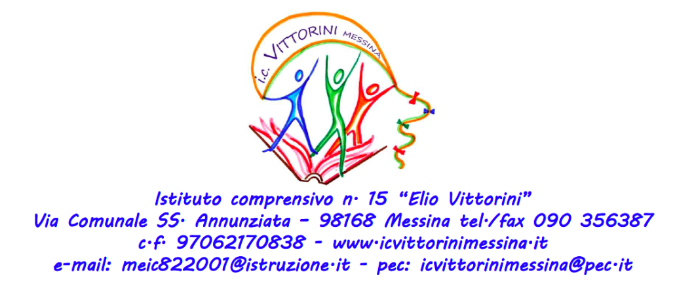

DOMANDA DI UTILIZZO TABLET IN COMODATO D’USO

Il/La sottoscritto/a _______________________________________________________ genitore dell’alunno/a _____________________________________ frequentante la classe ____ sez. ____ di questa scuola primaria/secondaria I grado,

CHIEDE

che gli venga concesso l’uso di un Tablet alle condizioni previste dalla convenzione di comodato d’uso predisposta e pubblicata sul sito.
A tal fine si chiede di compilare la seguente tabella per la valutazione del punteggio di attribuzione del bene.

Titolo | Punteggio | Punteggio da compilare a cura dell'interessato | Punteggio assegnato dalla segreteria
Reddito ISEE pari o inferiore a 20.000 Euro | 5
Reddito ISEE compreso tra 20.000 e 30.000 Euro | 2
Alunni frequentanti ultime classi per ordine di scuola | 5
Presenza di 3 o più figli frequentanti lo stesso Istituto | 3
Presenza di 2 figli frequentanti lo stesso istituto | 1
*A parità di punteggio precedono gli alunni diversamente abili e gli alunni BES

Messina,lì ___/___/____ (firma)

